Chlamydia
Naam + klas

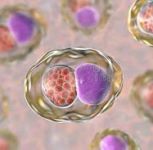

Inhoudsopgave:

- Inleiding blz. 2
- De geschiedenis van chlamydia blz. 3
- Welke soort ziekteverwekker is chlamydia? blz. 3
- Symptomen blz. 4
- Invloed op vruchtbaarheid en zwangerschap blz. 5
- Is het erfelijk en overdraagbaar aan baby’s tijdens zwangerschap. blz. 6
- Chlamydia voorkomen blz. 7
- Welke voor test kan aantonen of je chlamydia hebt? blz. 7
- Waar wordt er voorlichting gegeven over de SOA blz. 8
- Hoelang duur het voordat je genezen bent? blz. 9
- Is er blijvende schade na het oplopen van deze SOA? blz. 9
- Bestaat er medicatie tegen deze SOA? blz. 10
- Kan je met deze ziekte naar de huisarts en wat kan de huisarts voor je doen? blz. 11
- Bronnen blz. 11
- Nawoord blz. 12

Inleiding:

Wij hebben chlamydia gekozen omdat we dachten dat de meeste mensen aids zouden doen dus wouden we wat anders doen.
Chlamydia is in dan ook de meest voorkomende soa in Nederland en België. Zelfs onder de jongeren.

We hopen dat je tijdens het lezen van ons verslag veel te leren krijgt. Veel leesplezier!

De geschiedenis van Chlamydia:
Chlamydia is ontdekt in het jaar 1907. Hij is ontdekt door von Prowazek die ook de ziekte Tyfus ontdekte. De ziekte komt volgens professor Timms van amfibieën bijvoorbeeld kikkers, padden of salamanders. De bacterie is lang voordat er nog planten en dieren waren ontstaan en is nu een van de meest voorkomende SOA’s. Toen leefde de bacterie dus nog niet voort op mensen maar er is een theorie dat hij toen leefde in de neus van een dinosaurus en in krokodillen van die tijd. Toen de dinosaurussen uitgestorven leefde de bacterie alleen nog voort op de oude krokodillen die na lange tijd ook zijn uitgestorven. Daardoor moest chlamydia zich voortleven op mensen. Mensen die besmet waren met chlamydia gingen vrijen en zo werd de ziekte verspreid. Net als elke andere ziekte.

Welke soort ziekteverwekker is chlamydia?
Chlamydia is een seksueel overdraagbare aandoening (soa) die wordt veroorzaakt door de bacterie chlamydia trachomatis.

Als je besmet raakt met de bacterie komt het te zitten in je slijmvlies van je geslachtsdeel.
Als je het niet snel laat behandelen kan je infecties krijgen van je baarmoederhals, keel, endeldarm en urinebuis.
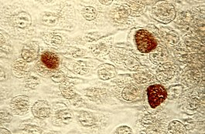
Je kan de bacterie op verschillende manieren krijgen.Je kan het krijgen door seks te hebben of wanneer je een vieze naald bij bijvoorbeeld drugs inspuiten of piercings zetten gebruikt. Chlamydia is in Nederland de meest voorkomende soa en treft zo’n 30.000 mensen per jaar.
(afbeelding 2: de bacterie ‘chlamydia trachomatis)

Symptomen:
Chlamydia kan verschillende symptomen veroorzaken.
Een paar hiervan zijn:

- Diarree
- Jeuk bij je anus
- Pijn en/of branderig gevoel bij plassen.
- Bloederige afscheiding bij ontlasting.

Mannen hebben ook nog last van pijn in de balzak en vrouwen van extreem veel bloed tijdens de menstruatie.

Niet iedereen met chlamydia heeft symptomen daardoor laten ze zich niet controleren of behandelen waardoor ze maanden en zelfs jaren rond kunnen lopen met de ziekte. Een van de grote redenen waarom de ziekte zich zoveel verspreid.

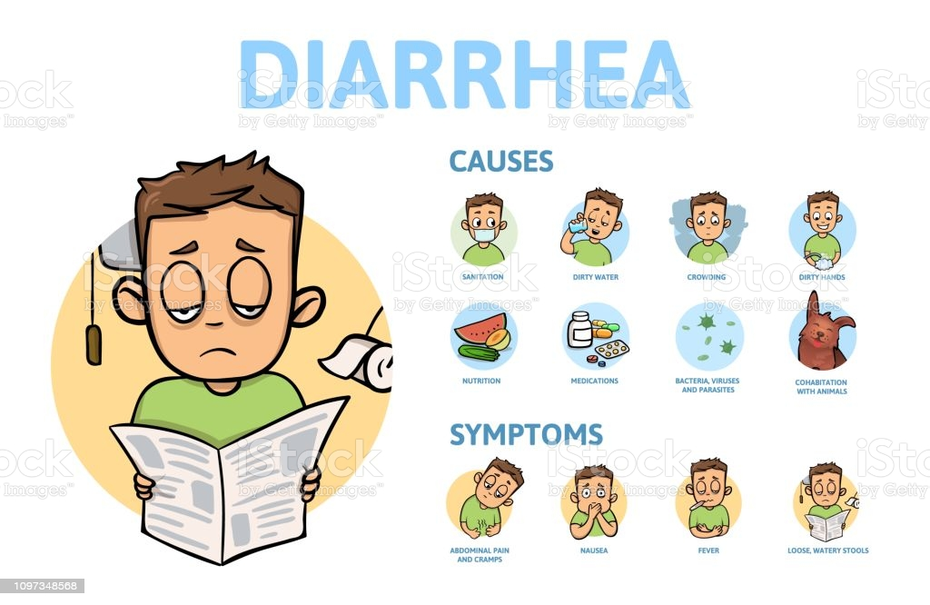
(afbeelding 3: symptomen en oorzaken van Chlamydia)

Invloed op vruchtbaarheid en zwangerschap:

Als iemand met chlamydia het niet snel laat behandelen kan dit erge gevolgen hebben. Je kan namelijk een eileiderontsteking of bekkenontsteking krijgen. Een ontsteking aan je eileider kan alleen voorkomen bij vrouwen.
De functie van de eileider is om ervoor te zorgen dat embryo of eicellen worden vervoerd naar de baarmoeder.
Als de eileider wordt ontstoken kunnen er geen eicellen meer in bevinden waardoor een vrouw dus na lange tijd zonder antibiotica te krijgen onvruchtbaar wordt.

Een bekkenontsteking is een infectie aan de baarmoeder of eierstokken. Als de eierstokken geïnfecteerd worden kan je dus onvruchtbaar worden doordat er geen rijpe eicellen meer vanaf kunnen komen en er dus niks is om te bevruchten.

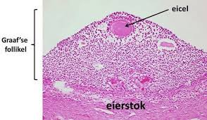

(afbeelding 4: een eicel onder de microscoop)

Is het erfelijk en overdraagbaar aan baby’s tijdens zwangerschap:

Tijdens zwangerschap kan je door seksueel contact nog steeds chlamydia oplopen. Als dit gebeurt kan de baby die de vrouw meedraagt het ook krijgen.
Je wilt zeker geen chlamydia krijgen tijdens zwangerschap, want voor de baby kan dit betekenen dat die geboren kan worden met een long of oogontsteking.
Hoewel een baby het dus wel van de moeder kan krijgen is de ziekte niet erfelijk.
Een bekend feitje over chlamydia is dat wanneer een zwangere vrouw deze SOA krijgt dat er dan een hogere kans is op vroege weeën en breken van watervliezen.

(afbeelding 5: pasgeboren baby met oogontsteking)

Chlamydia voorkomen:
Je kan chlamydia voorkomen door tijdens het vrijen een condoom te dragen. Je wordt dan niet 100% beschermt tegen de ziekte maar de kans wordt wel heel erg verkleind.
Als je geen condoom gaat dragen laat dan eerst jij en je partner testen op chlamydia en andere Soa’s.
Op deze manier weet je zeker of je veilig beschermd bent tegen chlamydia.
Het wordt ook erg aangeraden om regelmatig je te laten testen.
Als je dan een keer positief bent getest kan je als snel antibiotica nemen en dan is de kans op een ontsteking dus ook heel erg klein.

(afbeelding 6: condooms)

Welke test kan aantonen of je chlamydia hebt?
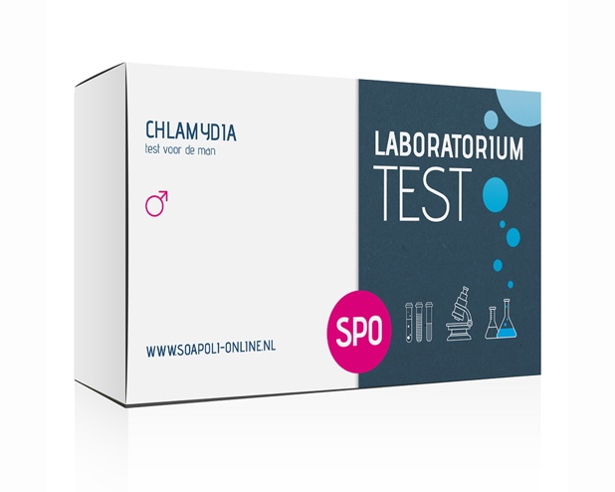
Er zijn twee verschillende testen die je kan doen om te kijken of je chlamydia hebt. De eerste is door je afscheiding te laten onderzoeken. Ze onderzoeken in het laboratorium dan afscheiding uit de anus, vagina of plasbuis.
Een andere test die je kan doen is een urinetest. Hiervoor krijg je simpelweg een potje mee naar huis waar je dan vervolgens in moet plassen. Ook dit wordt weer onderzocht.
(Afbeelding 7: chlamydia test)

Waar wordt er voorlichting gegeven over de SOA?

Op elke middelbare school wordt er natuurlijk seksuele voorlichting gegeven. Dan gaan ze het ook over soa’s hebben, omdat chlamydia een van de meest voorkombare soa’s is wordt over deze ziekte vaak verteld.
Maar naast scholen doet bijvoorbeeld “soa-aids Nederland” ook aan voorlichting voor jongeren. Ze maken dan ook een deel uit van Stichting Aidsfonds. In de naam te horen hebben ze het dus niet alleen over chlamydia, maar vooral ook over aids.
Ze werken niet alleen in Nederland aan voorlichting maar ook internationaal.
Samen met Stichting Aidsfonds willen ze ervoor zorgen dat er in Nederland 0 nieuwe SOA infecties komen.
Daarom zorgen ze ervoor dat jongeren goed geëduceerd zijn over de gevolgen die zo een ziekte kan veroorzaken.
(afbeelding 8: Aidsfonds)

Hoelang duurt het voordat je genezen bent?

Om je te laten behandelen moet je meerdere medicijnen slikken. Nadat je de laatste medicijnen hebt geslikt. Raden dokters het je aan om sowieso een week geen seks te hebben. In die week kan de bacterie namelijk nog aanwezig zijn.
Ook kan je niet masturberen.
Je kan jezelf namelijk weer besmetten als je dat doet. Laat je anders nog een keertje testen als je het niet zeker weet.
Maar na de behandeling kan je je niet overal nog een keer laten testen.

Is er blijvende schade na het oplopen van deze SOA?

Als je te laat erachter komt dat je chlamydia hebt is blijvende schade wel mogelijk. Als je bijvoorbeeld al onvruchtbaar bent geworden kan je dat daarna helaas niet meer herstellen. Daarom is het dus zo belangrijk dat je je regelmatig laat testen want je weet maar nooit.

(afbeelding 9: zaadcel en eicel)

Bestaat er medicatie tegen deze soa?

Ja, als je er snel bij bent kan je het heel gemakkelijk laten behandelen. De dokter geeft je dan waarschijnlijk doxycycline. Dat is een medicatie die je voor 7 dagen lang 2 keer per dag moet slikken. Je slinkt dan zo een 100 gram.
Als ze je dat niet geven dan krijg je azitromycine.
Hiervan hoef je het maar een keer te slikken. Dan slik je in een keer gelijk 1000 gram.

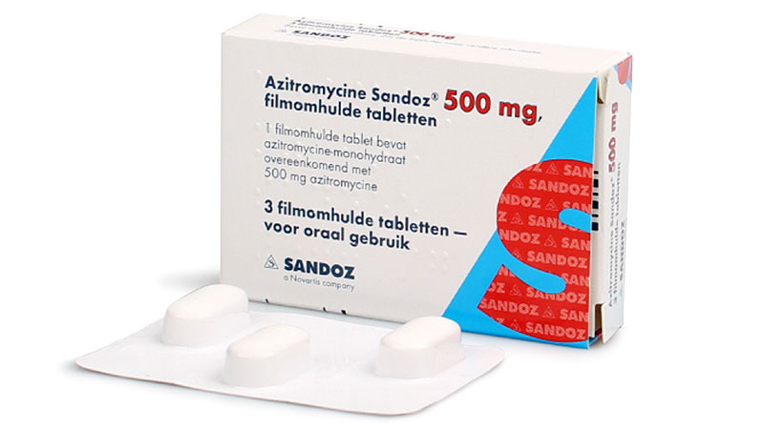

(afbeelding 10: Azitromycine)

Kan je met deze ziekte naar de huisarts en wat kan de huisarts voor je doen?

Bij de huisarts kan je als je lachten hebt van chlamydia een test laten doen. Deze test kan dan wel geld gaan kosten.
Als je dan positief bent geeft de huisarts je antibiotica hiervoor.

Bronnen:
(wij hebben alleen gebruik gemaakt van sites)

Rivm.nl:
https://www.rivm.nl/chlamydia-trachomatis#:~:text=Besmetting%20en%20preventie&text=Je%20kunt%20chlamydia%20voorkomen%20door%20condooms%20te%20gebruiken%20tijdens%20seks,om%20verdere%20besmettingen%20te%20voorkomen.

Soaaids.nl:
https://www.soaaids.nl/nl/onze-organisatie

De-soa-tester.nl:
https://www.de-soa-tester.nl/2019/04/04/hoe-lang-na-de-behandeling-van-chlamydia-of-gonorroe-weer-seks/

Soacare.nl: https://soacare.nl/soas/#:~:text=Wanneer%20een%20soa%20niet%20vroegtijdig,middel%20van%20een%20korte%20antibioticakuur.

Thuisarts.nl:
https://www.thuisarts.nl/chlamydia/ik-heb-chlamydia#:~:text=Chlamydia%20is%20goed%20te%20behandelen,dag%20100mg%20gedurende%20zeven%20dagen).

Nawoord:

Tijdens het maken van dit verslag hebben wij beiden veel geleerd. Bijvoorbeeld over medicaties en hoe ze ziektes zoals chlamydia laten behandelen.
Niet alleen hebben we over chlamydia geleerd, maar tijdens de research ook over andere soa’s.
We hopen dat iedereen die dit verslag ook leest er ook zo over denkt.

